ПЕРВОЕ ВЫСШЕЕ ТЕХНИЧЕСКОЕ УЧЕБНОЕ ЗАВЕДЕНИЕ РОССИИ



МИНИСТЕРСТВО НАУКИ И ВЫСШЕГО ОБРАЗОВАНИЯ РОССИЙСКОЙ ФЕДЕРАЦИИ

федеральное государственное бюджетное образовательное учреждение высшего образования

**«САНКТ-ПЕТЕРБУРГСКИЙ ГОРНЫЙ УНИВЕРСИТЕТ**

**ИМПЕРАТРИЦЫ ЕКАТЕРИНЫ II»**

Кафедра транспортно-технологических процессов и машин

**Практическая работа №1**

|  |  |
| --- | --- |
| По дисциплине: | Стационарные установки и гидро-пневмопривод горных машин |
|  | (наименование учебной дисциплины согласно учебному плану) |

|  |  |
| --- | --- |
| Тема работы: | Построение компьютерной модели гидравлического привода вращательного и поступательного действия |

|  |  |  |  |  |  |  |  |  |  |
| --- | --- | --- | --- | --- | --- | --- | --- | --- | --- |
| Выполнил: студент гр. | | |  | АПГ-22 |  |  |  | Скрябнев А.В. | |
|  | | |  | (шифр группы) |  | (подпись) | |  | (Ф.И.О.) |
|  |  |

|  |  |  |
| --- | --- | --- |
| Дата ­­­_________________ |  |  |
|  |  |  |

|  |  |  |  |  |  |  |  |
| --- | --- | --- | --- | --- | --- | --- | --- |
| Проверил  руководитель работы: |  |  | доцент |  |  |  | Сержан С.Л. |
|  |  |  | (должность) |  | (подпись) |  | (Ф.И.О.) |

Санкт-Петербург

2024

Цель работы

Разработать и промоделировать гидравлическую систему объемного гидропривода, включающую гидроцилиндр и гидромотор, имеющих независимое управление.

Исходные данные

Элементы необходимые для функционирования гидросистемы:

* Насос
* Обратный клапан
* Предохранительный механизм
* Бак гидравлический
* Фильтр
* Распределитель
* Гидродвигатель (гидромотор или гидроцилиндр)
* Измерительная аппаратура

Ход работы

На рисунке 1-7 представлена принципиальная гидравлическая схема, которая была собрана в симуляторе FluidSIM-H.

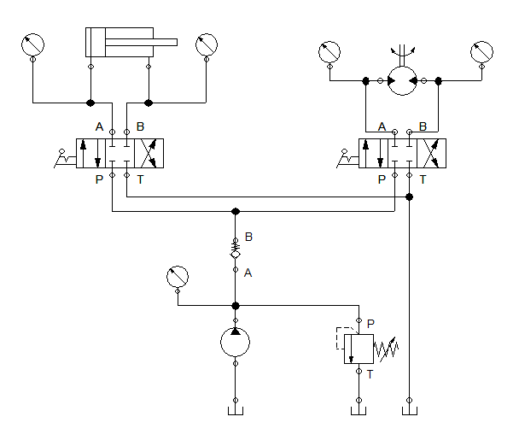

Рисунок 1 – Принципиальная гидравлическая схема

 - клапан сброса давления (Нужен, для безопасности система. Когда система «закрыта» вода поступает обратно, и при определённом давлении пружина клапана срабатывает и открывает крышку, что позволяет слить воду и уменьшить давление)

 - Обратный клапан (пропускает воду только в одну сторону)

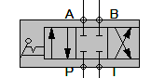- Трёх позиционный ходовой клапан (Нужен для переключения состояний труб)

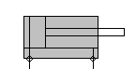 - Цилиндр двух позиционный

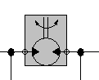- Гидравлический мотор

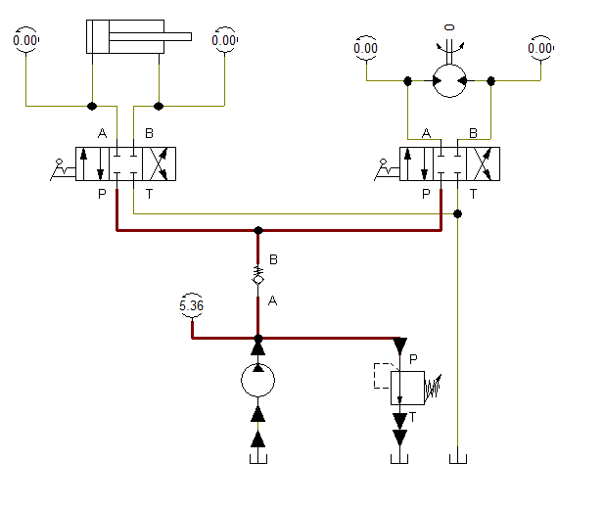

Рисунок 2 – Смоделированная гидросистема

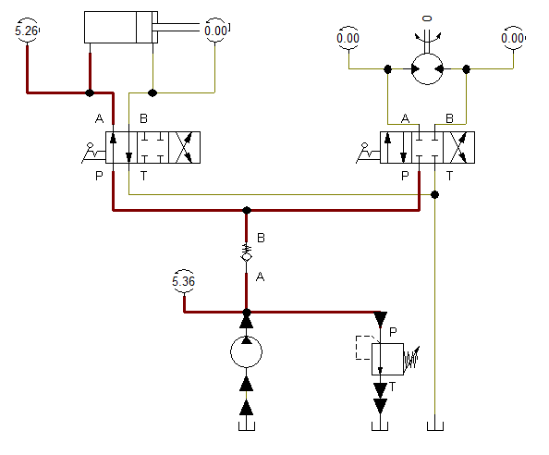

Рисунок 3 – Смоделированная гидросистема

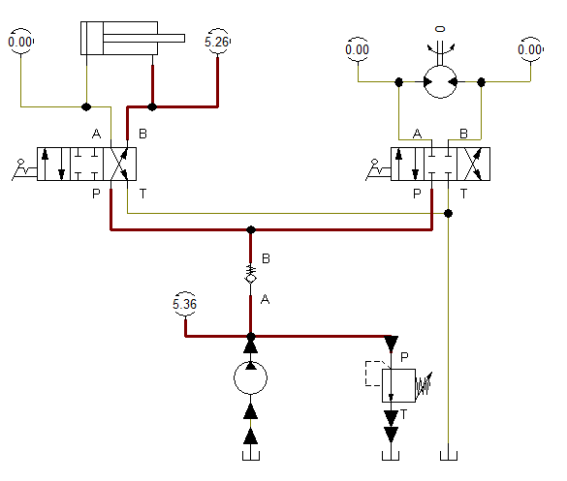

Рисунок 4 – Смоделированная гидросистема

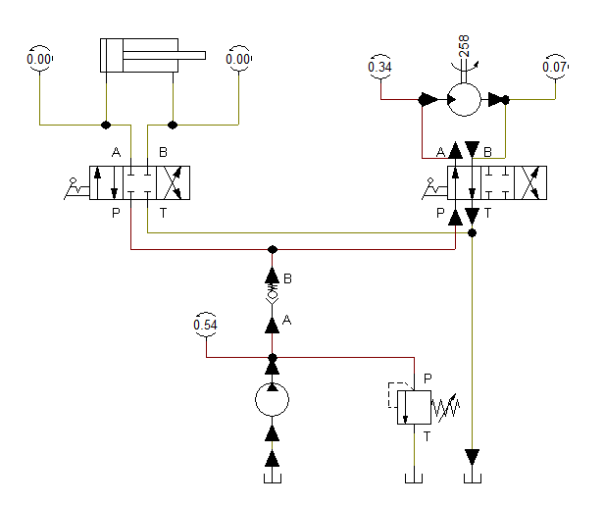

Рисунок 5 – Смоделированная гидросистема

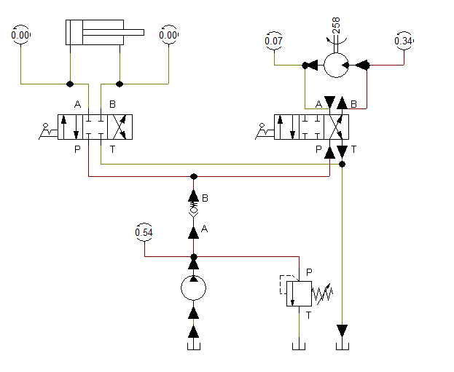

Рисунок 6 – Смоделированная гидросистема

Вывод

Была разработана и промоделирована гидравлическая система объемного гидропривода, включающую гидроцилиндр и гидромотор, имеющих независимое управление.